French Vocabulary for KS2 French
Key Vocabulary Y3

General Greetings and key conversation
Les numéros - numbers
- Un
- Deux
- Trois
- Quatre
- Cinq
- Six
- Sept
- Huit
- Neuf
- Dix
- Onze
- Douze
- Treize
- Quatorze
- Quinze
- Seize
- Dix-sept
- Dix-huit
- Dix-neuf
- Vingt
- Vingt-et-un
- Vingt-deux
- Vingt-trois
- Vingt-quatre
- Vingt-cinq
- Vingt-six
- Vingt-sept
- Vingt-huit
- Vingt-neuf
- Trente
- Trente-et-un
- Bonjour – Good Day
- Salut – Hi (more informal)
- Au revoir – Goodbye
- Bonsoir - goodnight
Ça va? – How are you ?
- Ça va bien merci – I’m great thanks
- Ça va – I’m ok
- Ça va mal – I’m not that great
Comment t’appelles-tu? – what’s your name ?
- Je m’appelle……. – I am called…
Quel âge as-tu – How old are you ?
- J’ai … ans – I’m…. years old
Quelle est la date de ton anniversaire ? – What is the date of your birthday ?
- Mon anniversaire c’est le …………. …………. – My birthday is the ……. Of ………
Où habites-tu ? – where do you live ?
- J’habite à ……………. – I live in …………

Les mois de l’année – the months of the year
- janvier - January
- février - February
- mars - March
- avril - April
- mai - May
- juin - June
- juillet – July
- août - August
Ecoutez - listen
Répétez - repeat
Regardez le tableau blanc – look at the white board
Silence s’il vous plaît ! – Silence please
Bonjour la classe – hello class
Montrez-moi….. - show me
C’est - it is
Oui - yes
Non - no
Et = and
- septembre - September
- octobre - October
- novembre - November
- décembre - December

Les jours de la semaine – The days of the week

- lundi - Monday
- mardi - Tuesday
- mercredi - Wednesday
- jeudi - Thursday
- vendredi - Friday
- samedi - Saturday
- dimanche – Sunday
Les couleurs – colours
- Bleu - blue
La méteo – weather
- Il fait beau – It’s nice weather
- Il fait mauvais – It’s bad weather
- Il fait du soleil – it’s sunny
- Il fait chaud – it’s hot
- Il faid froid – it’s cold
- Il pleut – it’s raining
- Il neige – it’s snowing
- Il y a des nuages – it’s cloudy
- Il y a des orages – it’s stormy
- Noir - black
- Rouge - red
- Jaune - yellow
C'est le printemps – it’s spring
C'est l'été – it’s summer
C’est l’automne – it’s autumn
C’est l’hiver – it’s winter
- Rose - pink
- Violet - purple
- Marron/ brun - brown
- Blanc - white
- Vert - green
- Orange - orange
- Gris - grey

Key Vocabulary Y4
(see Y3 sheet as well)
Quelle est la date aujourd’hui? – what’s the date doday ?
C’est …………… le ……… ……….. (c’est mardi le treize mars) – it’s Tuesday the 13th of March
La famille – the family
Voici…. = here is….
Je m’appelle…. = I am called
Il/elle s’appelle = he or she is called
Ils/elles s’appellent = they are called (ils = male or mixed) elles = only female
- Mon père – my dad
- Mon frère – my brother
- Mon grand-père – my grandad
- Mon oncle – my uncle
- Mon cousin – my cousin (male)
- Mon demi-frère – my half brother
- Mon beau-père – my step day
Dans mon sac, j’ai….. = in my bag I have…
- Un stylo – a pen
- Un stylo plume – a fountain pen
- Un livre – a textbook/ reading book
- Un cahier – an exercise book
- Un agenda – a homework diary
- Un sac – a bag
- Un ordinateur – a computer
- Un bâton de colle – a glue stick

- Une règle – a ruler
- Une taille crayon – a pencil sharpener
- Une gomme – a rubber
- Une trousse – a pencil case (material)
- Une boîte – a pencil tin
- Une chaise – a chair
- Une table – a table
- Une paire de ciseaux – a pair of scissors
- Une calculatrice – a calculator

- Ma mère – My mum
- Ma sœur – my sister
- Ma grand-mère – My grandma
- Ma tante – my aunt
- Ma cousine – my cousin (female)
- Ma demi-sœur – my half sister
- Ma belle-mère – my step mother

- Mes parents – my parents
- Mes grand-parents – my grandparents
- Mes frères – my brothers
- Mes sœurs – my sisters

Les animaux - animals
J’ai un stylo bleu
J’ai deux stylos bleus
J’ai une gomme bleue
J’ai deux gommes bleues
As-tu un animal à la maison ? – do you have a pet ?

Oui, j’ai….. = Yes I have…..
Non, Je n’ai pas d’animal – no, I don’t have a pet

- un cochon d’Inde – a guini pig
- un chat – a cat
- un chien – a dog
- un lapin – a rabbit
- un hamster – a hamster
- un oiseau – a bird
- un serpent – a snake
Tu aimes les croissants? = do you like?
- J’adore les croissants = I love croissants
- J’aime les croissants = I like croissants
- Je n’aime pas les croissants = I don’t like croissants
- Je déteste les croissants = I hate croissants
- un cheval – a horse
- un poisson rouge – a gold fish
- une tortue – a tortoise
- une souris – a mouse
- une araignée – a spider
Save for greater depth
 | Masc | Fem | Pl
The | Le | La | les
A | Un | Une | des
my | Mon | Ma | mes
Your | Ton | Ta | tes

- Un croissant – a croissant
- Un hamburger – a hamburger
- Un sandwich – a sandwich
- Un yaourt – a yogurt
- Un jus d’orange – an orange juice
- Un chocolat chaud – a hot chocolate
- Un gâteau – a cake
- Une barre au chocolat – a chocolate bar
- Une pomme – an apple
- Une banane – a banana
- Une bouteille d’eau – a bottle of water
- Une portion de frites – a portion of chups
- Une tranche de pizza – a slice of pizza
- Une brioche – a brioche
- Une salade – a salad
- Une glace – an ice cream
- Une baguette – a baguette
- Des pâtes – some pasta
- Des céréales - some cereal
- Des bonbons – some sweets

Grand + petit with agreement:
Grand/grande/grands/grandes
Petit/petite/petits/petites
Eg. J’ai un grand lapin et J’ai une petite souris
Key Vocab Y5

- Je voudrais+ item of food (Y4) - je voudrais une pomme – I would like an apple
- s’il vous plaît - please
- Merci – thank you

Describing members of family and pets using qui s’appelle / qui s’appellent (who is called S and pl)
Ecoutez - listen
Répétez - repeat
Regardez le tableau blanc – look at the white board
Silence s’il vous plaît ! – Silence please
Bonjour la classe – hello class
J’ai = I have
- J’ai… - I have
- J’ai une mère qui s’appelle Mary – I have a mum who is called Mary
- J’ai un lapin qui s’appelle George – I have a rabbit who is called George
- J’ai deux frères qui s’appellent Jon et Joe – I have 2 brothers who are called…
- Je n’ai pas de sœur / je n’ai pas de tante / je n’ai pas de chat – I don’t have a sister/ aunt/ cat

Dans ma ville il y a = in my town there is :
- J'habite au bord de la mer - I live by the sea.
- J’habite à la campagne – I live in the countryside
- J’habite à la montage – I live in the mountains
- J’habite en ville – I live in the town
- J’habite au nord – I live in the north
- Au sud– in the south
- À l’est – in the east
- À l’ouest - – in the west

- Un café – a cafe
- Un cinéma – a cinema
- Un marché – a market
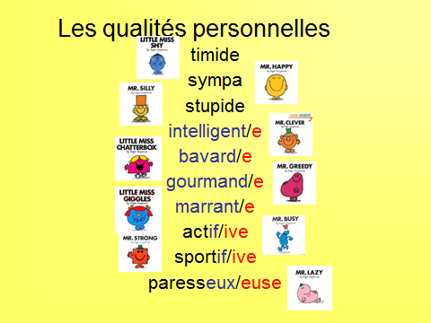
- Un musée – a museum
- Un tabac – a corner shop
- Un hôtel – a hotel
- Un hôpital – a hospital
- Une église – a church
- Une poste – a post office
- Une banque – a bank
- Une gare – a station
- Des magasins – some shops

Où est le/la / où sont les… ? – where is/ are the….

- Allez tout droit – go straight on
- Tournez à gauche – turn left
- Tournez à droite – turn right
- Le/ la/les voilà ! – there it is !

Excusez-moi, où est le marché ? – Excuse me, where is the market ?
Allez tout droit et tournez à gauche et le voilà - Go straight on, turn left and there it is.
Je porte un pantalon – c’est à la mode – I wear trousers, they’re fashionable
Je porte une jupe – c’est nul – I wear a skirt, it’s rubbish.
Revise weather vocab from Y3
Eg.
Quand il fait froid, je porte un manteau. C’est utile !

Je porte une/une des….. I wear/ I am
- Un pantalon - trousers
- Un jean - jeans
- Un pull – a jumper
- Un manteau – a coat
- Un short - shorts
- Un chapeau – a hat
- Une robe – a dress
- Une jupe – a skirt
- Une chemise – a blouse
- Des baskets –trainers
- Des chaussures – shoes
- Des chaussettes - socks

 | Masc | Fem | Pl
The | Le | La | les
A | Un | Une | des
my | Mon | Ma | mes
Your | Ton | Ta | tes

Les opinions – opinions
C’est = it is ….
- Fantastique - fantastic
- Super - super
- Très bien – very good
- Bien - good
- Cool - cool
- Amusant - fun
- Utile - useful
- Inutile - useless
- Intéressant - interesting
- Ennuyeux - boring
- Difficule - difficult
- Nul – rubbish
- à la mode – fashionable
- démodé – unfashionable
Key Vocab Y6

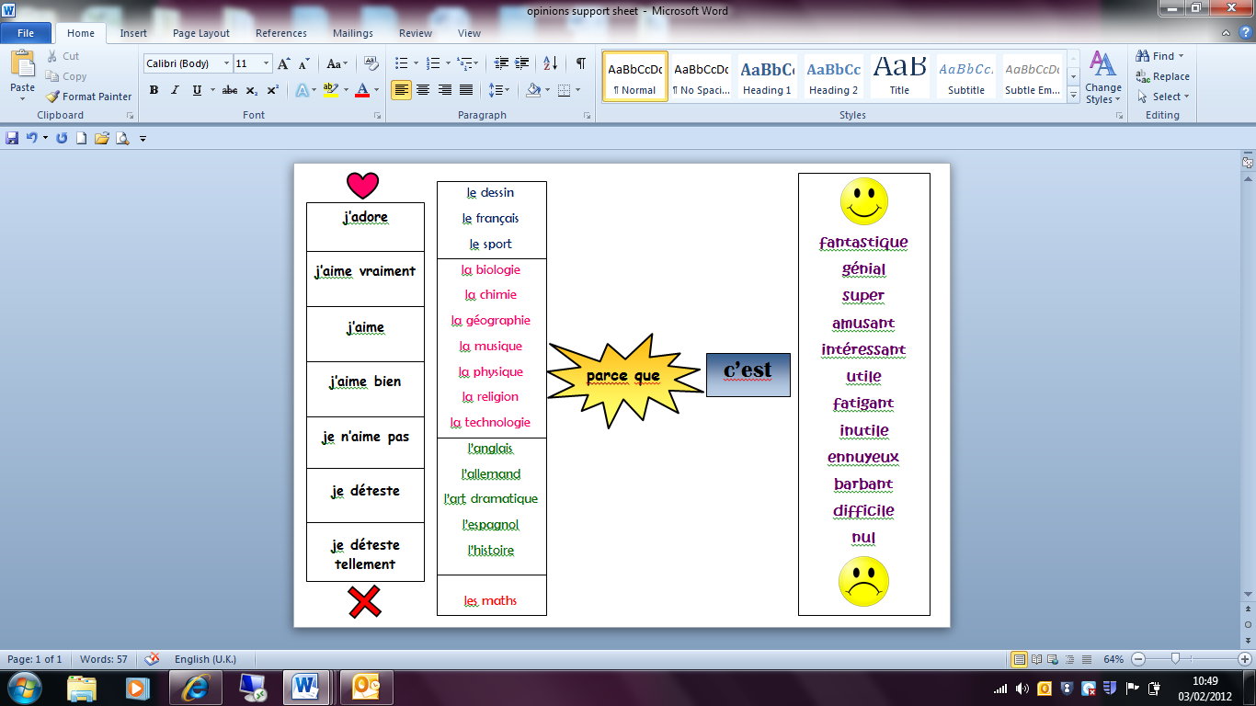

- Aussi = also
- Mais = but
- Et = and

Ma matière préférée, c’est la biologie parce que c’est…. = My favourite subject is biology because it is ….

If time: cover activities in the same way as school subjects

- Faire de la natation = swimming
- Jouer au foot/ rugby/ tennis = playing football/rugby/tennis
- Jouer du piano/ violin/ saxophone = play the piano etc
- Jouer à des jeux vidéos = playing computer games
- Regarder la télé/ ma tablette = watching TV/ my tablet
- Sortir avec mes amis = going out with friends
- Aller au parc/ au cinema = going to the park/ cinema

